【军事科学院招生单位巡展之三】
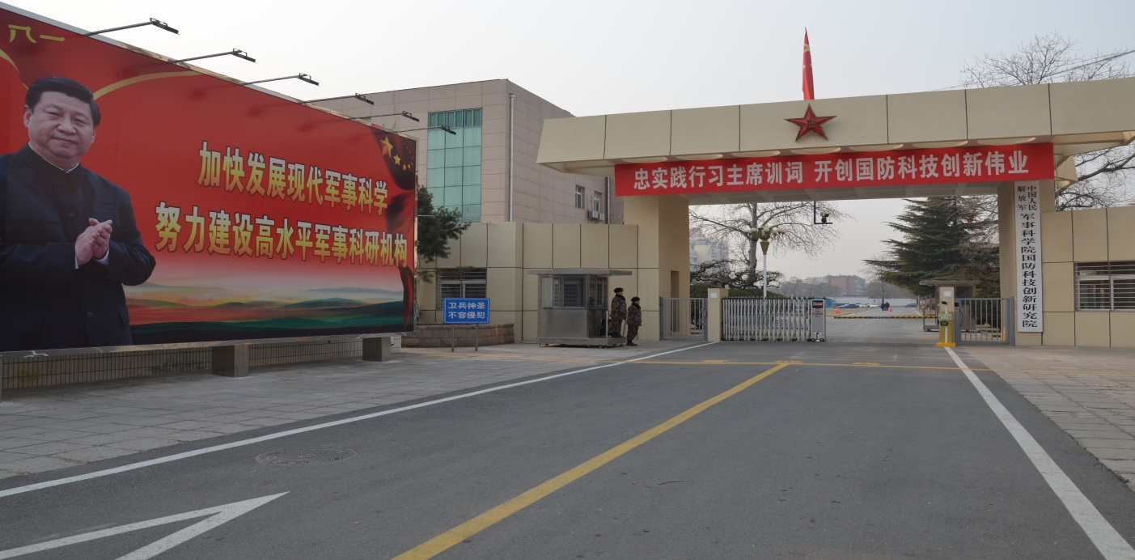
军事科学院直属单位五简介

直属单位五于2017年9月30日成立，是军事科学院下属的科研单位，主要承担国防科技发展战略、机制创新、基础技术研究任务，瞄准国防科技战略性、前沿性、基础性问题研究，聚焦军事智能化发展，以人工智能、无人系统、认知电磁、太赫兹生物等新兴技术攻关为主轴主线，推动国防科技创新、探索军民融合协同创新、培养高层次科研人才和促进国际科技交流合作等。

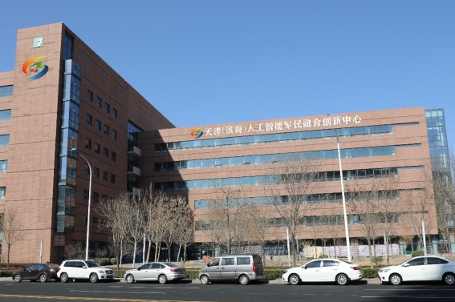
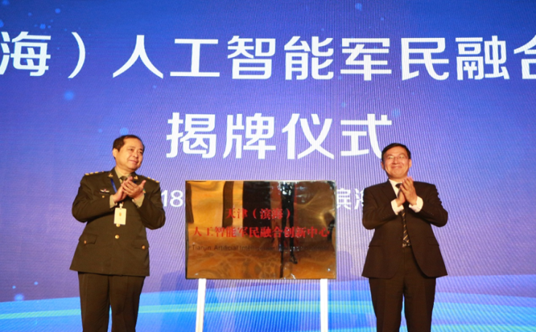
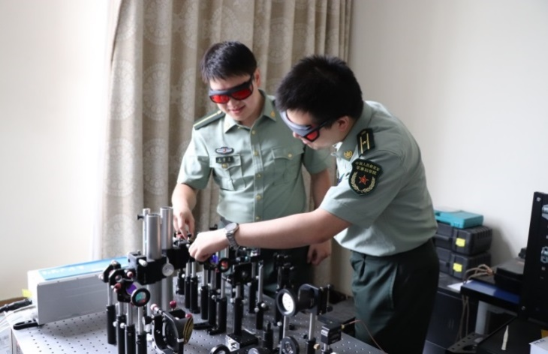
研究院设有国防科技发展战略研究中心、人工智能研究中心、无人系统技术研究中心、前沿交叉技术研究中心、数学所等研究机构，将联合高等院校、科研院所、高新技术企业，在北京、上海、深圳、天津、长沙等创新资源密集地区，设立若干协同创新中心。目前，天津（滨海）人工智能军民融合创新中心已实体运行。
研究院拥有一批在军内外享有盛誉的科学家和创新领军人物，科研人员平均年龄35岁且全部具有博士学位，其中多人拥有“国家和军队高层次创新人才”“杰青”“青千”“卓青”“青托”等各类人才计划称号，一大批科研人员拥有海外留学经历，研究院教学和科研力量布局涉及多个学科门类。
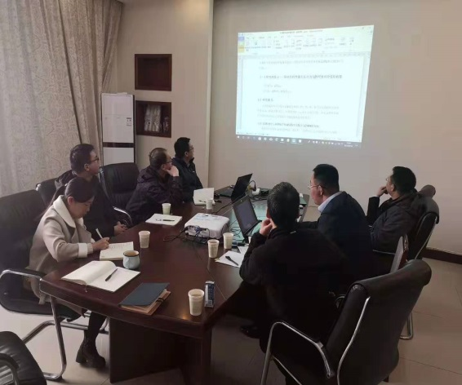
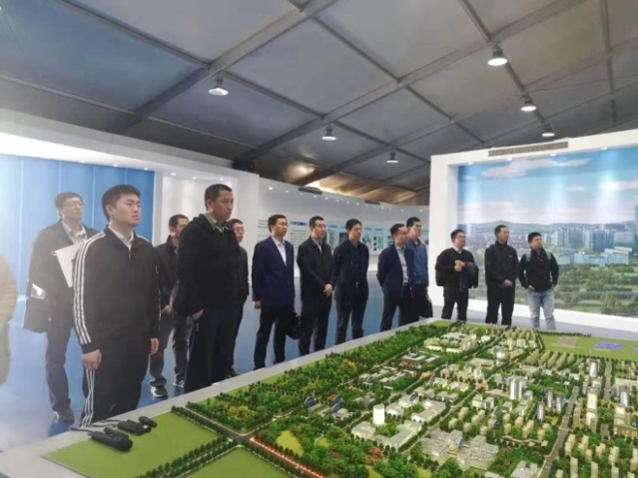
研究院自成立以来，不断加强对外交流，特别是在人工智能、航空航天、无人系统、太赫兹生物、量子信息、新材料制造、海洋科学等前沿科技领域，与国内外多所知名高校以及科研机构建立了长期合作关系，研究院将不断扩大对外交流合作，与国内外优势单位强强联合、集智攻关，共同发展。

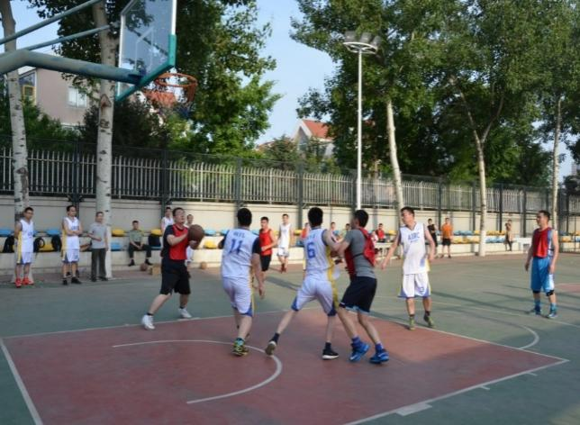
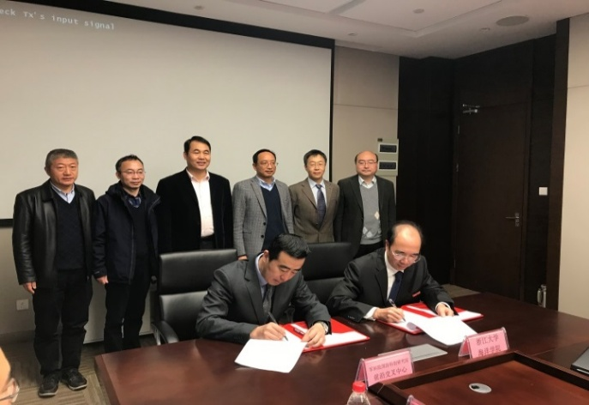

学科简介：计算机科学与技术

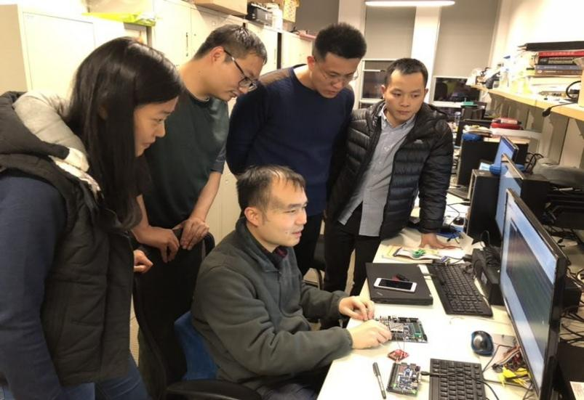
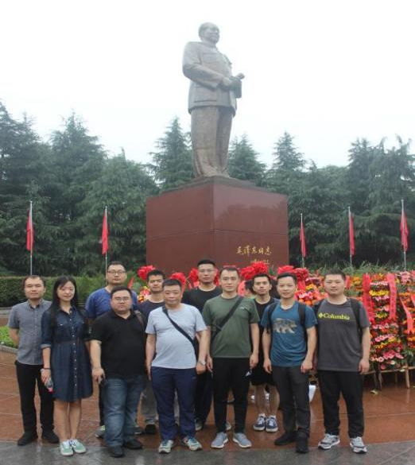
计算机科学与技术学科是直属单位五的支撑学科之一，为一级博士学位授权点。本学科已形成由院士、军队学科拔尖人才培养对象、教育部新世纪优秀人才、国防科技卓越青年人才、青年托举人才等为学科带头人的导师和科研队伍，现有导师和科研人员百余人，是一支学术造诣深厚、队伍结构合理、团结协作、富于创新的学术群体，其中中国科学院院士1名，国家级高层次人才5名，导师和科研人员队伍获博士学位率为100%。
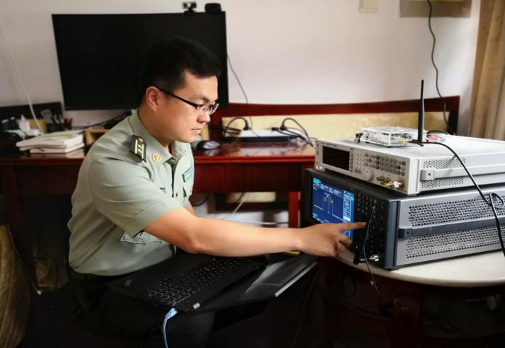
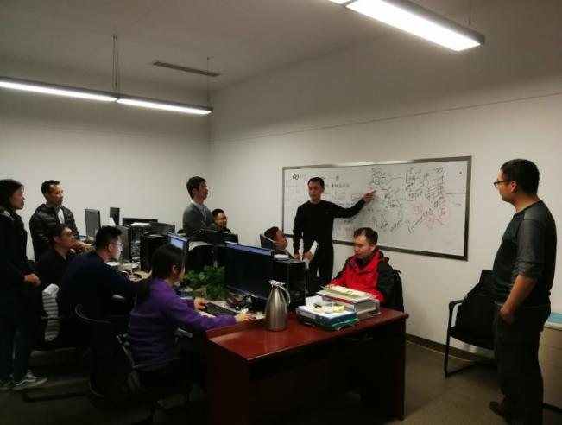
本学科发展的总体目标是结合国家、国防高科技重大战略需求，追踪国内国际本学科的发展前沿，围绕群体智能操作系统应用与研发、新型智能算法设计、智能芯片设计、认知电磁操控理论与应用研究等前沿科学问题，夯实学科基础，逐渐形成自身的优势研究方向和领域。该学科目前的研究方向主要包括：群体智能操作系统、智能计算机、智能无人系统、人机混合智能技术、多域群体智能软件、智能算法研究、平行学习理论与技术、智能芯片设计、智能芯片研发、软件无线电设计、电磁操控理论与技术等。开展群体机器智能理论和关键技术研究，研制了多态、智能、群体机器人操作系统（micROS）,并用于陆海空机器人及机器人集群。开展无人系统及群体智能技术研究，研制异构无人平台及智能载荷集群系统，应用于智能群体单元任务执行及智能无人体系。
本学科在相关领域进行了深入而系统的研究，并得到国家和军队的大力支持。众多的科研项目、充足的科研经费为研究生创新能力的培养提供了良好的条件，也为国家、国防和军队建设事业培养了一大批拔尖创新人才。

学科简介：航空宇航科学与技术
航空宇航科学与技术学科是直属单位五的又一支撑学科，现为一级硕士学位授权点。本学科已形成由国际宇航科学院通信院士、百千万人才工程国家级人选、国家杰青、军队科技领军人才、国防科技卓越青年人才等为学科带头人的导师和科研队伍，现有导师和科研人员60余人，是一支学术造诣深厚、队伍结构合理、团结协作、富于创新的学术群体，其中兼职院士1名，国家级高层次人才5名，导师和科研人员队伍获博士学位率为100%。
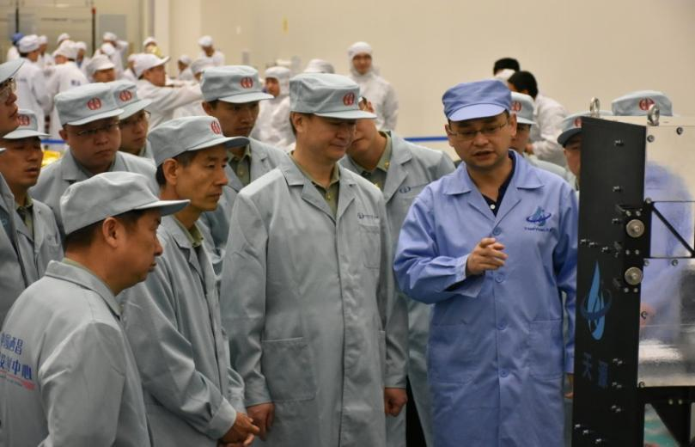
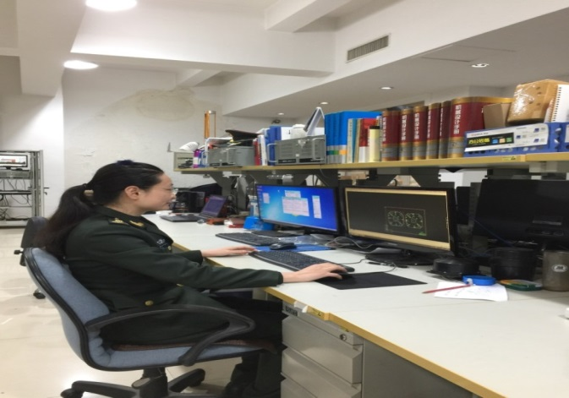
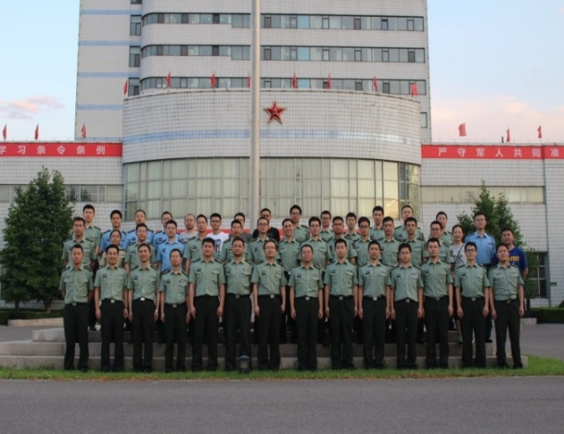
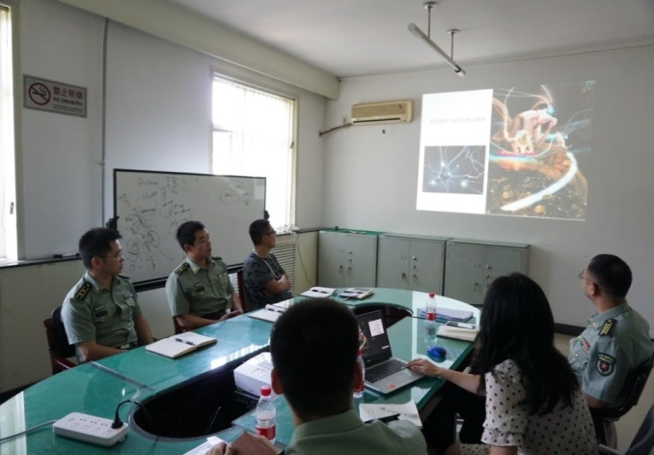
本学科发展的总体目标是结合国家、国防高科技重大战略需求，追踪国内国际本学科的发展前沿，围绕新型飞行器设计、新型推进技术、导航制导与控制和空天信息技术等前沿科学问题，夯实学科基础，逐渐形成自身的优势研究方向和领域。该学科目前的研究方向主要包括：飞行器总体设计与分析、多学科设计优化理论与应用、高超声速飞行器一体化设计、无人飞行器技术、自主协同导弹技术、微纳卫星集群、卫星智能在轨服务、多模态人机交互技术等。
本学科在相关领域进行了深入而系统的研究，并得到国家和军队的大力支持。科研成果获得国家技术发明奖二等奖 1 项、军队科技进步奖一等奖6项、国防技术发明一等奖1项。本学科获国家级教学成果二等奖 1 项、军队教学成果一、二等奖各1项，为国防和军队建设事业培养了一大批拔尖创新人才。

学科简介：电子信息（专业硕士）
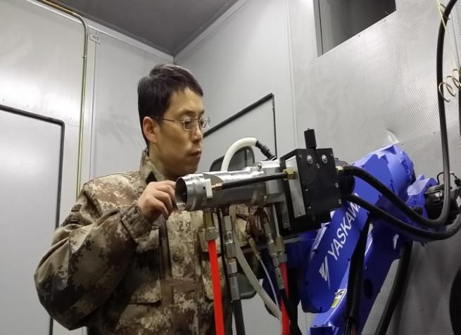

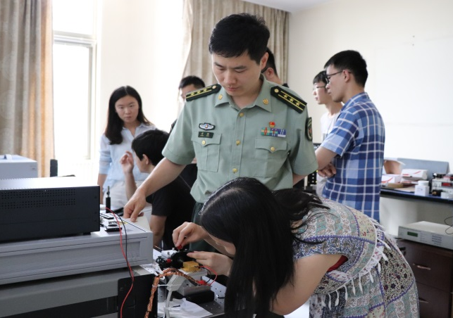
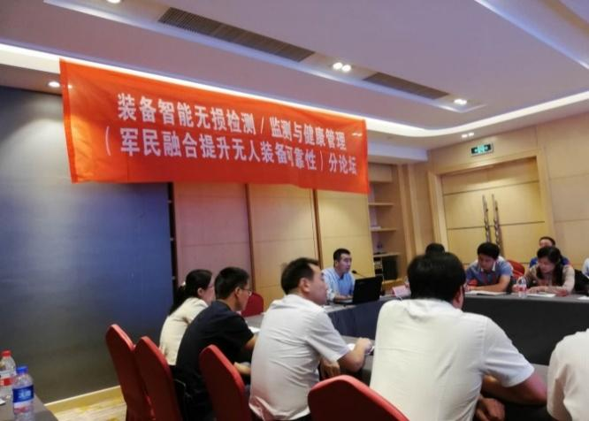
电子信息是直属单位五的重点建设学科，现为专业硕士学位授权点。本学科已形成由军队学科拔尖人才培养对象、教育部新世纪优秀人才、国防科技卓越青年人才等为学科带头人的导师和科研队伍，现有导师和科研人员70余人，是一支学术造诣深厚、队伍结构合理、前沿交叉特点明显、富于创新的学术群体，其中国家级高层次人才3名，导师和科研人员队伍获博士学位率为100%。

本学科发展的总体目标是结合国家、国防高科技重大战略需求，突出电子信息学科前沿交叉领域技术的发展，紧密围绕量子信息感知与处理、太赫兹物理学、智能成形与再制造、无人装备感知与控制、水下探测与通信、无人系统信息对抗、光电微纳调控与器件等前沿科学问题，开展技术研究与人才培养，逐渐形成自身的特色优势学科方向和领域。
本学科在相关领域进行了深入的研究，得到国家和军队大力支持。众多的科研项目、充足的科研经费为研究生科研能力的培养提供了坚实的保障，前沿领域多学科交叉融合的发展特点为研究生创新能力的培养提供了丰富的土壤。联合地方优质高校、进行军地联合培养研究生也是本学科发展的一大特色，已为军队和地方建设事业培养了一大批优秀人才。

直属单位五2022年招生专业目录

序号 | 学位 类型 | 学科 门类 | 一级学科 | 二级学科 | 培养层次
1 | 学术学位 | 工学 | 计算机科学与技术 | 计算机系统结构 | 博士  硕士
2 | 学术学位 | 工学 | 计算机科学与技术 | 计算机软件与理论 | 博士  硕士
3 | 学术学位 | 工学 | 计算机科学与技术 | 计算机应用技术 | 博士  硕士
4 | 学术学位 | 工学 | 航空宇航科学与技术 | 飞行器设计 | 硕士
5 | 学术学位 | 理学 | 生物学 | 生物信息学 | 硕士
6 | 专业学位 | 工学 | 电子信息硕士 |  | 专业硕士

通信地址：北京市丰台区东大街53号院
邮政编码：100171
联 系 人：黄参谋
电 话：010-66870230
电子邮箱：niidt_student@126.com

